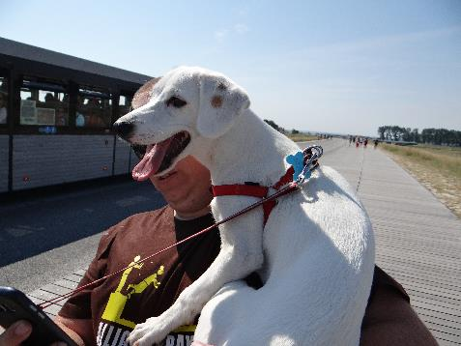

Eh ! Pourquoi ils ne veulent pas de moi dans le bus ? Pas sympas, ils n’acceptent que les mini chiens dans un sac !!!
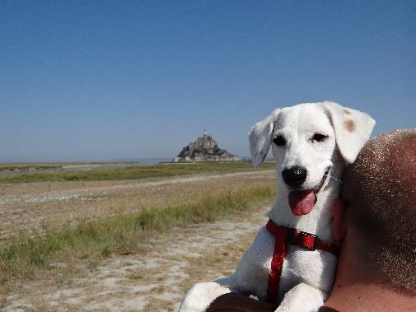
Bon y a plus qu’à prendre un autre moyen de transport !

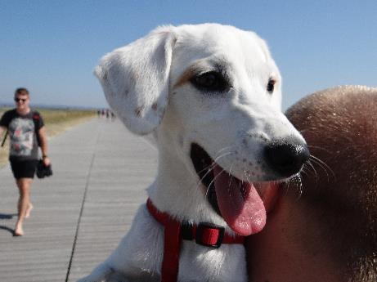
Allez plus vite !!

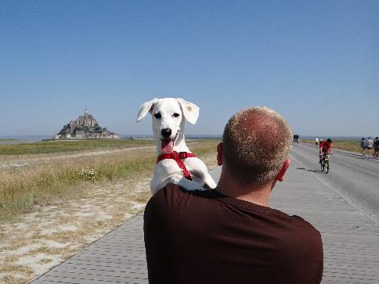

Bon derrière vous suivez ou quoi ????
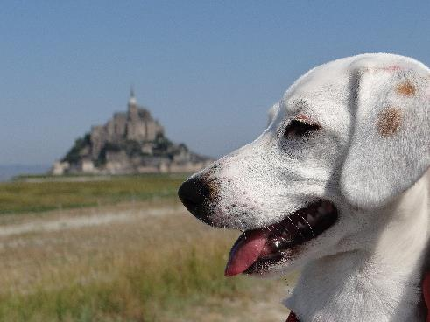

Que la vie est belle

Que la vie est belle, je fais mes yeux de chien tout triste et hop on me porte sur 2 km !!!

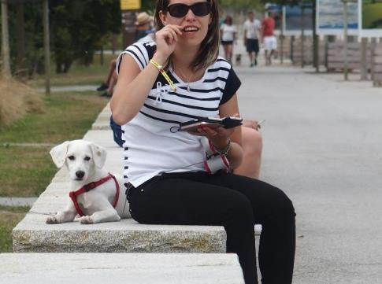

Bon ils arrivent les autres ?
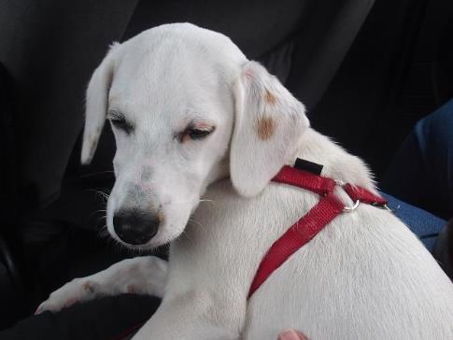

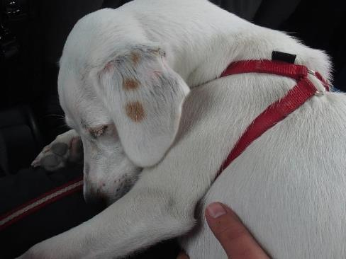

La ballade a été CREVANTE alors un petit somme s’impose !!! Faut pas croire ça secouait dans les bras de Romain !
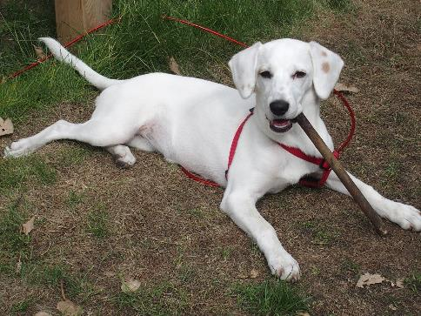

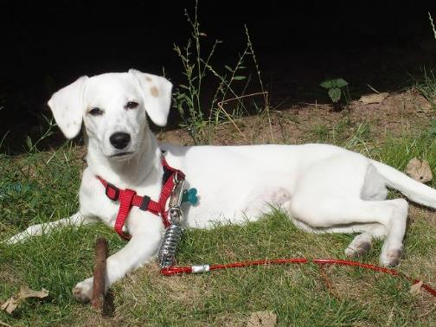

Retour au camping !!! Mon côté Castor prend le dessus !!!
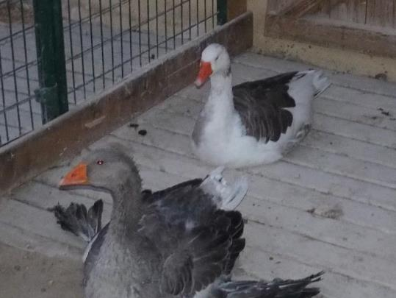

Ah, je vous présente mes deux « copines », la blanche me crachait dessus alors j’ai fini par lui dire ce que je pensais de son comportement, bon de loin mais je lui ai dit !!!

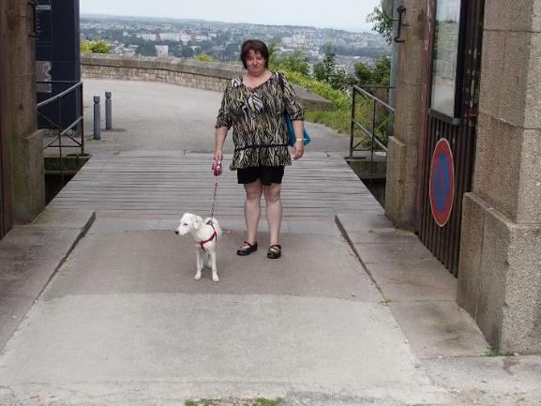
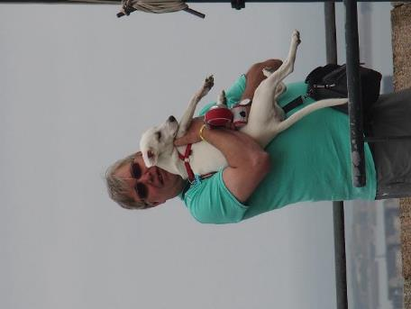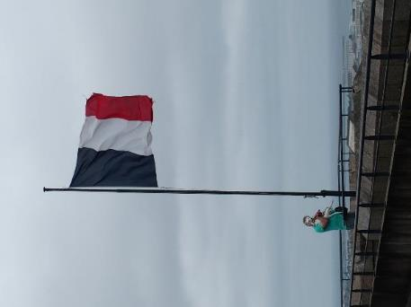

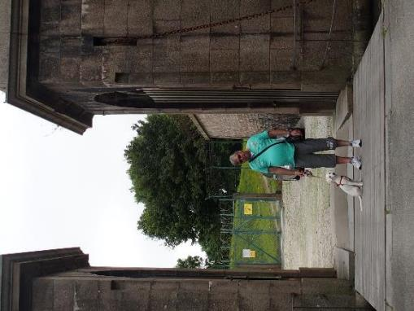

Petite visite à la batterie du Roule (enfin les extérieurs car ils ne veulent pas que les chiens s’instruisent), avec le salut au drapeau !!

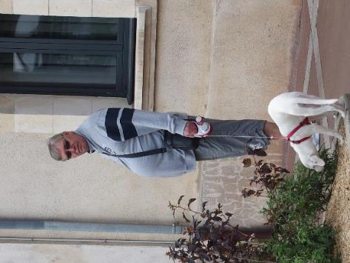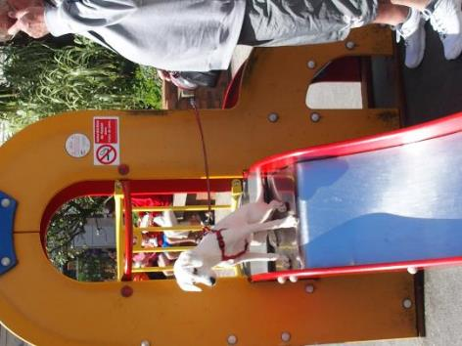

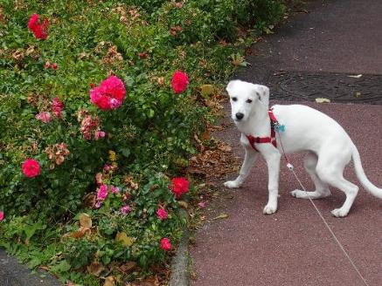

Moment de détente à Cherbourg !
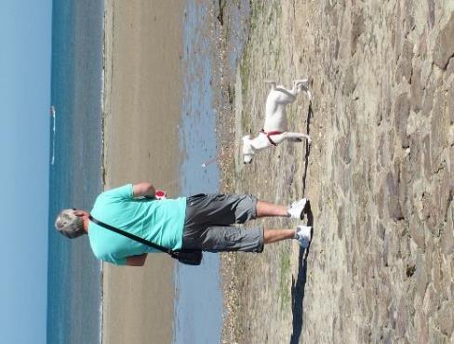

Première découverte de la mer à Quineville (une plage qui nous accepte !!!), bon le sable c’est top, je suis prête pour le concours du plus grand trou en 30 secondes, mais les vagues pas top du tout, et il parait que dans l’atlantique c’est pire !!!!!!

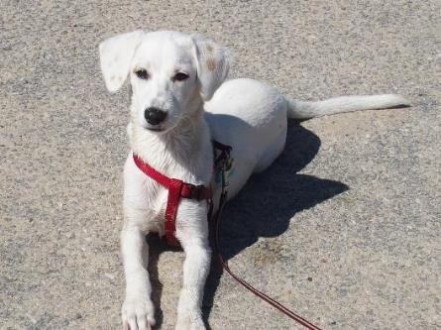
Bon faite ce que vous voulez mais moi je reste là !!!!

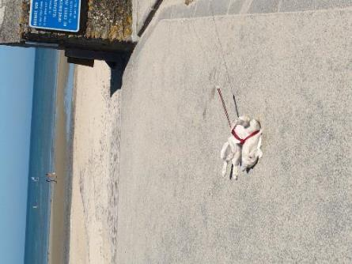

JE RESTE LA J’AI DIT !!!!!!!!!!!!!!!!

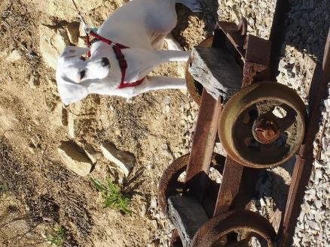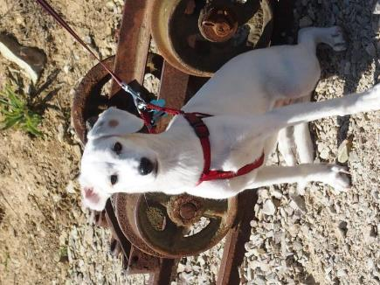
Bon d’accord c’est vraiment pour faire plaisir !!! C’est parti pour la batterie de Crisbecq ! Un grand terrain de jeu pour moi !!!

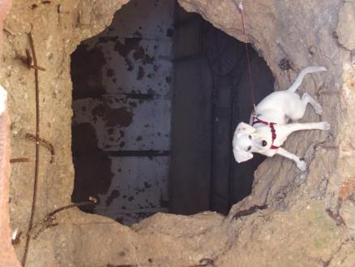

Là je suis dans un trou fait par un obus Allemand dans une batterie occupée par les allemands !! Chercher l’erreur !!!!

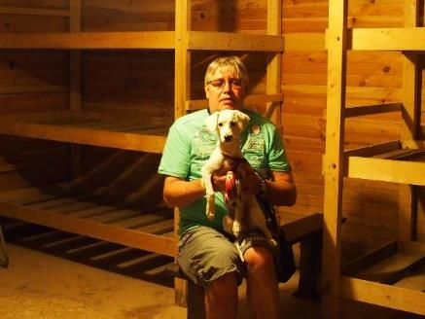
Le dortoir à l’intérieur du bunker !!! Fallait pas être très grands

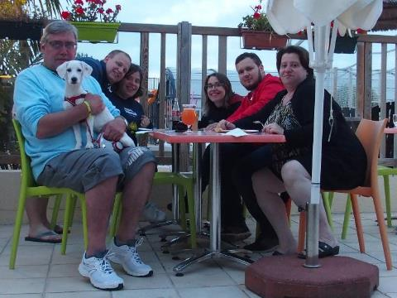
Petit remontant au bar du camping !!

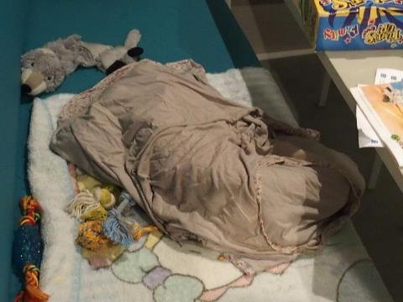
Là je suis incognito pour qu’on ne m’envoie pas faire la vaisselle !!!!

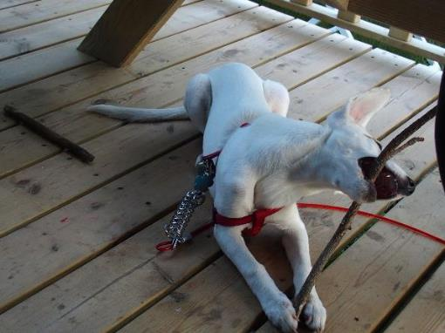

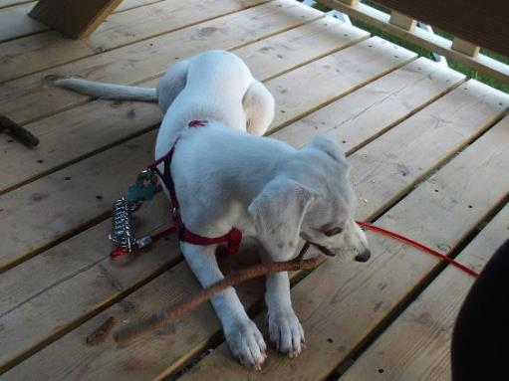
Ben quoi ? Je prépare le petit bois pour allumer le barbecue !!!!

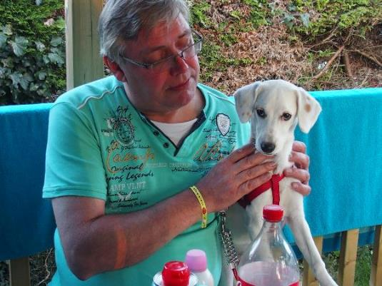

Dis papa je peux manger à table avec vous ?!!! Allez dit oui !!! Maman, elle ne veux pas, je ne lui dirait rien !!!

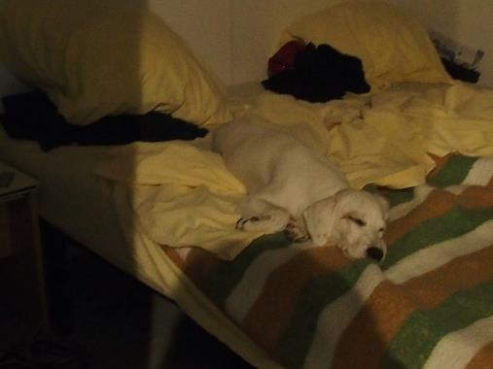

Et hop ni vu ni connu, je m’installe !!!!

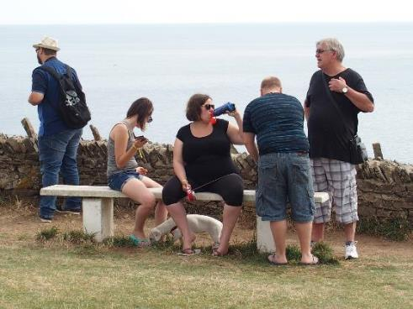

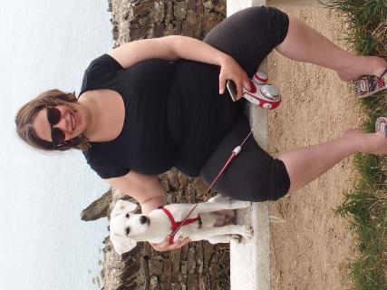

Ballade au phare de Barneville, mais je ne peux pas y monter alors je reste avec Jennifer qui elle ne veut pas y monter car il parait qu’elle attend un bébé pour le mois d’octobre !!!

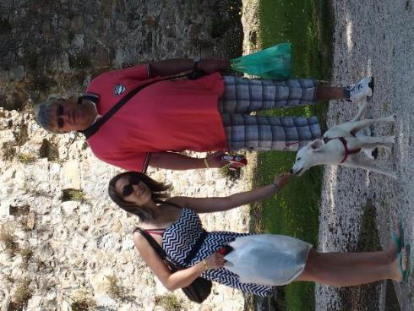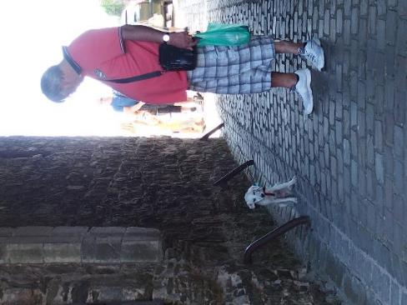 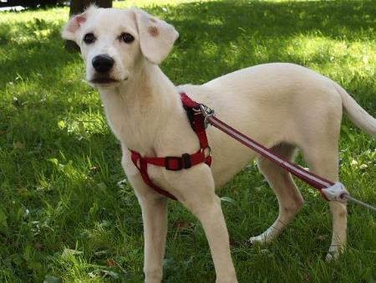 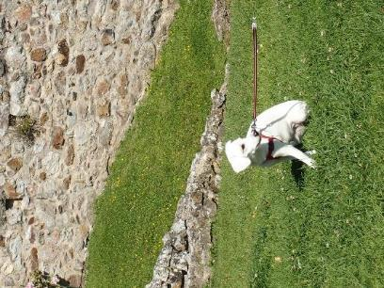 Ballade à Bricquebec après avoir fait le marché

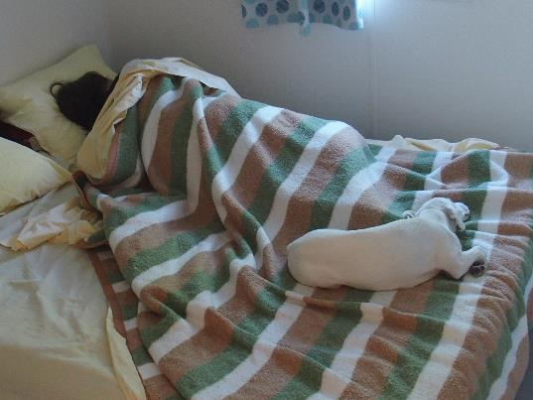
Une sieste s’impose !!!!

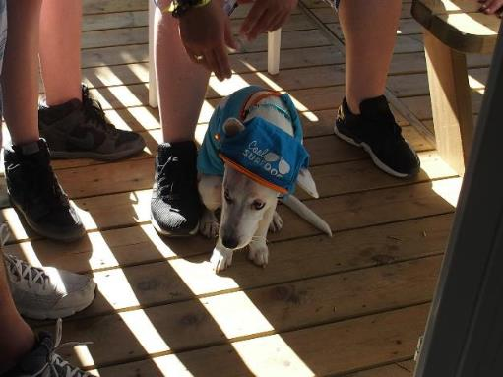
Euh je veux bien me préparer mais la casquette faut pas pousser !!!
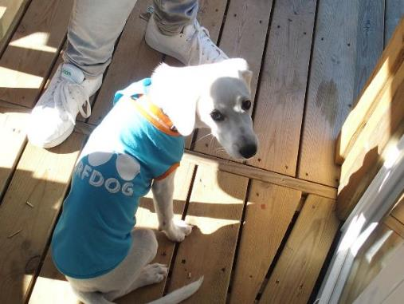
Je suis prête !!!! On y va ?

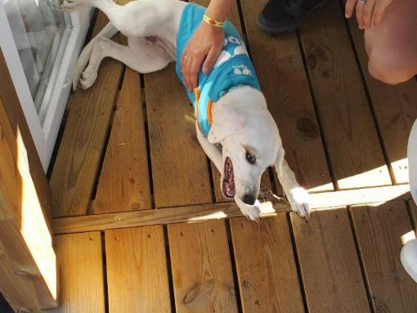
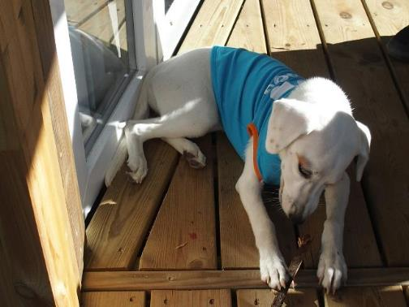
Bon quand vous serez décidés, moi je vous attends !!!

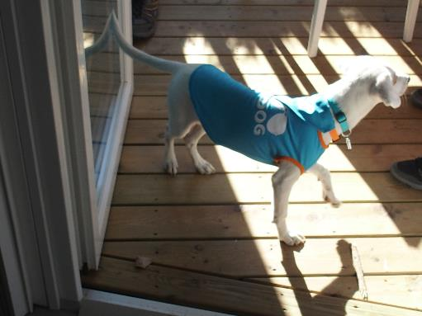
Ah enfin c’est pas trop tôt !!!!!!!!!!!
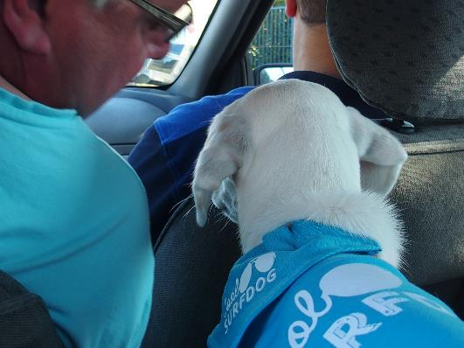
Alors tu prends à droite, puis la deuxième à gauche !!! 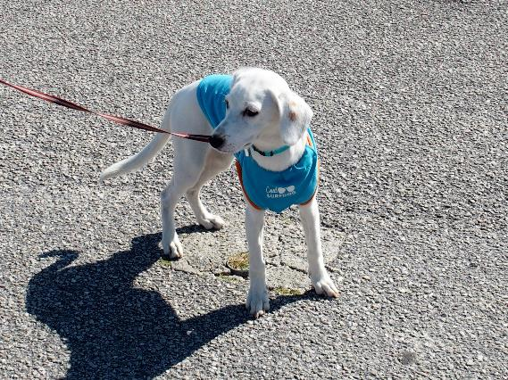
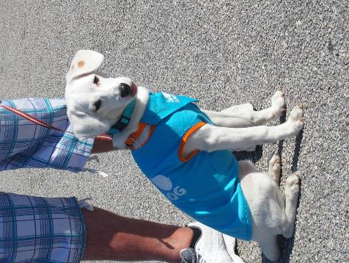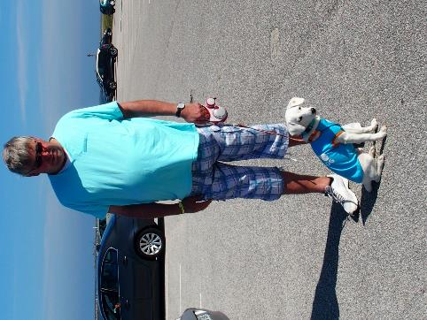
Assis, pas bougé, je commence à être au point, surtout pour les photos, il faut maintenant que j’apprenne à sourire !
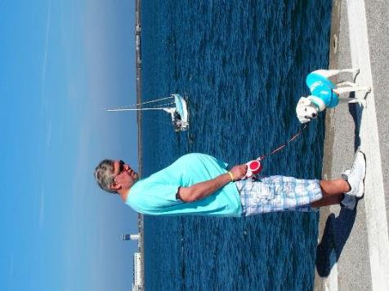
Niveau vestimentaire on est raccord avec papa !!!!
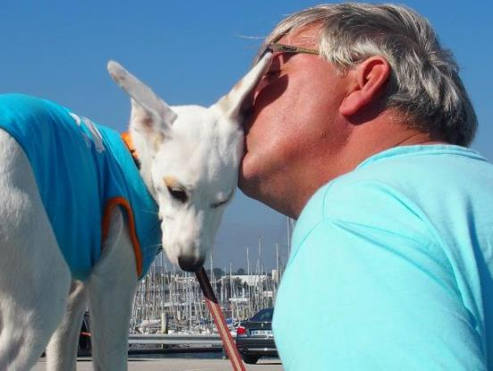

Je t’aime ma Nenette !!
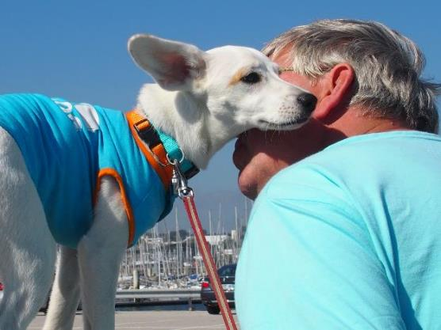
Moi aussi
Moi aussi papa pour la vie !!!!
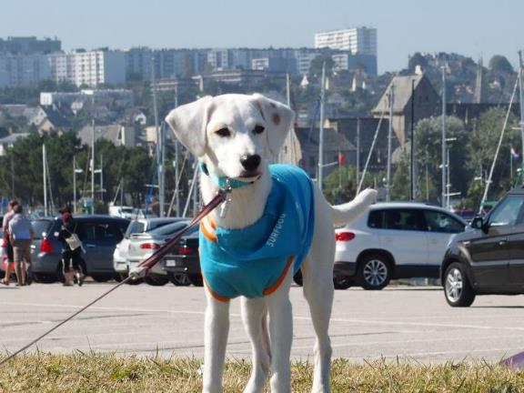

Bon, 1, 2, 3, 4, 5, 6 avec moi…. Il en manque 1 !!!

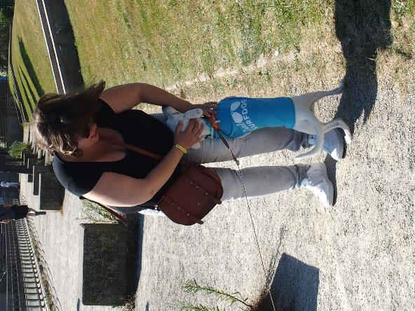
T’étais où, dit t’étais où !!! Ca fait plus de 5 mn que je ne t’avais pas vue !!!
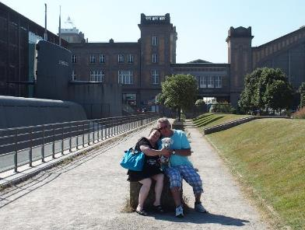

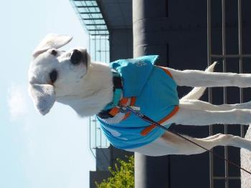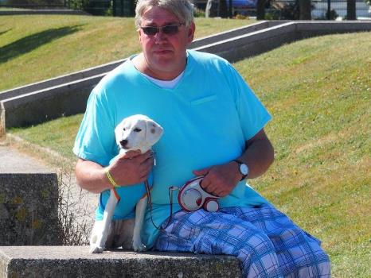
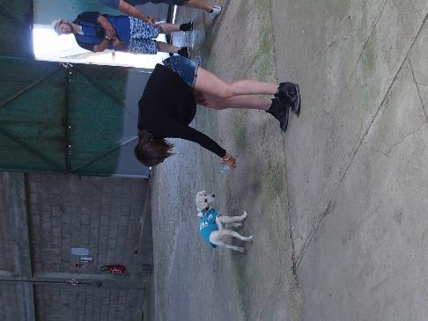

Dans le hangar à dirigeables d’Ecausseville

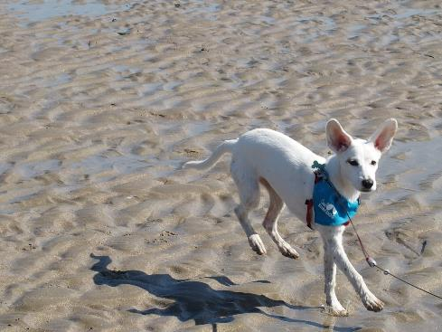

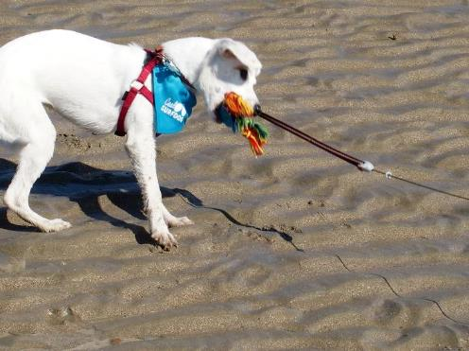
Petit moment de rafraichissement pendant que le groupe n° 2 font la visite des musées !!

*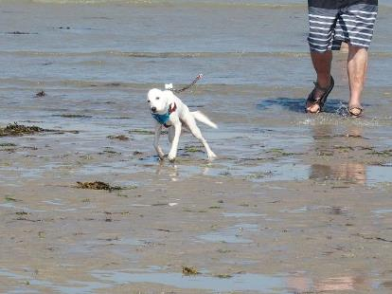
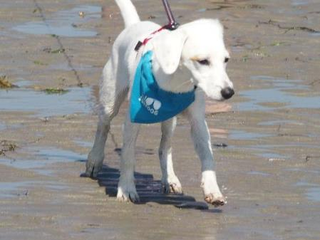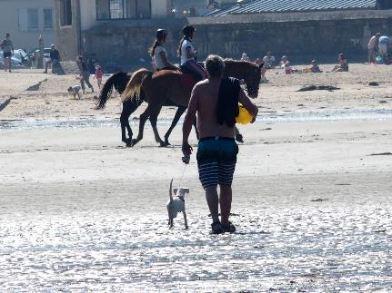
Mais c’est mouillé, allez on se tire d’ici et vite fait !!!!
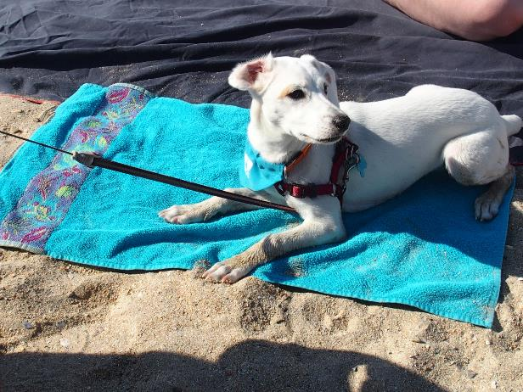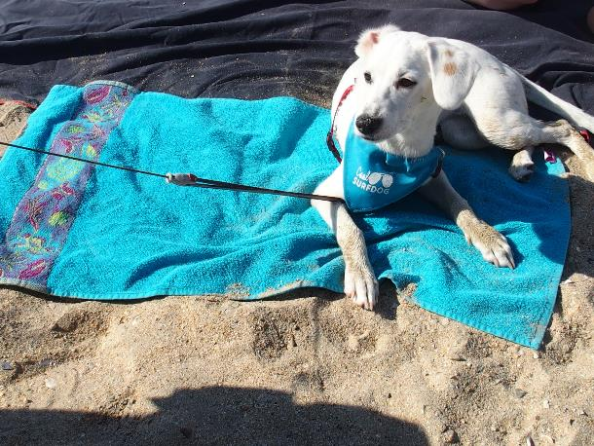
Ah petite séance de bronzage, il n’y a rien de mieux !!!!!
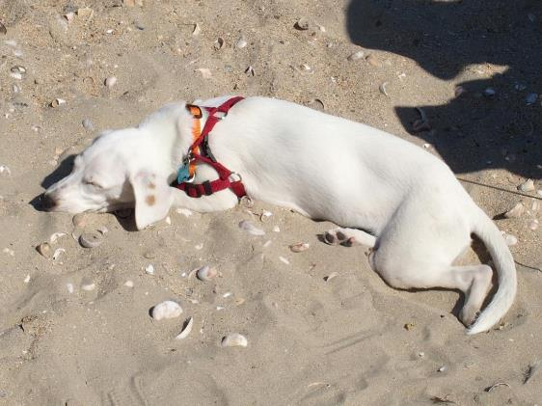

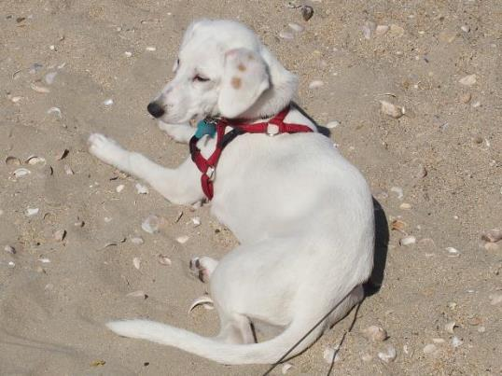
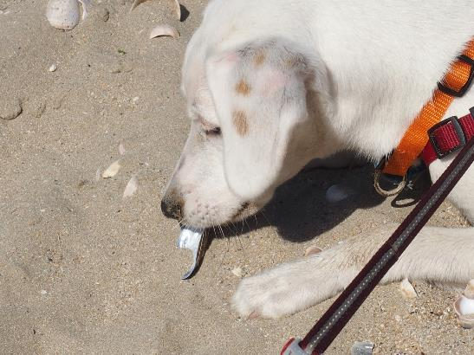
Tiens c’est quoi ce truc !!!!

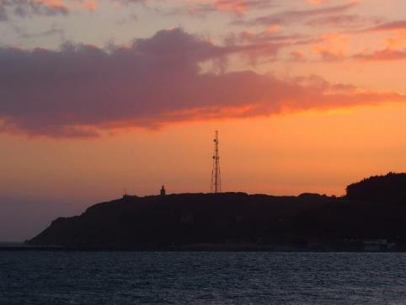
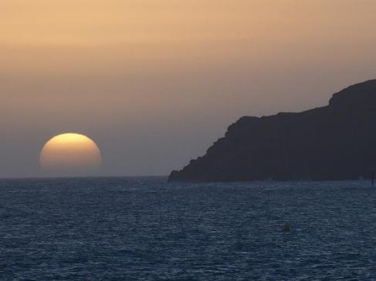
Le soleil se couche alors ……

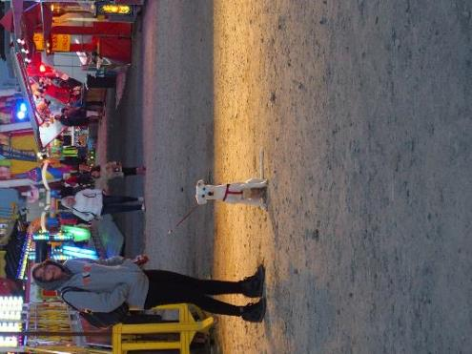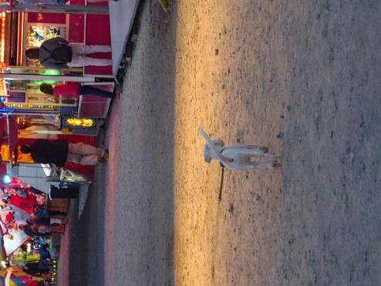
Un petit tour à la fête foraine !!!

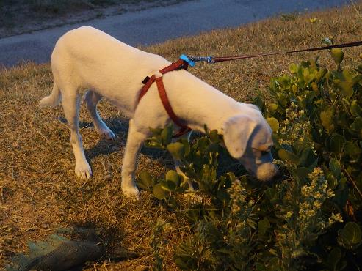

Une dernière ballade pour pipi …

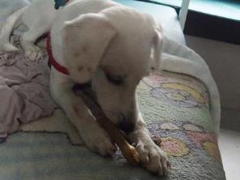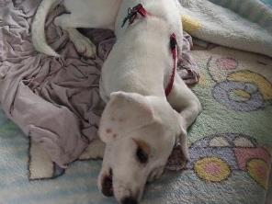

Un petit os à ronger et….
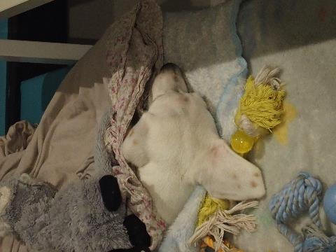

Dodo …

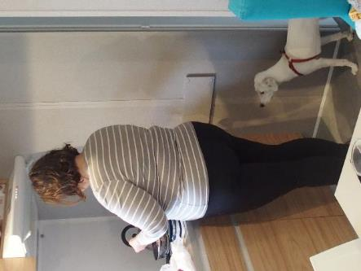
Tiens ça sent bon par là !
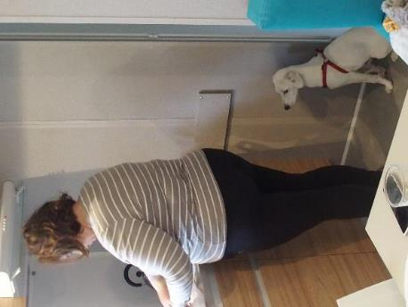
Voyons s’il n’y aurait pas quelque chose pour moi…
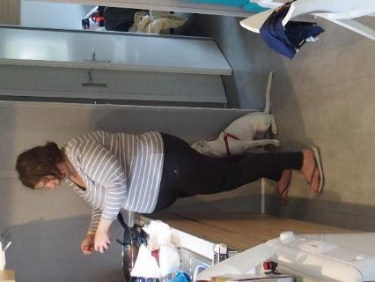
Rapprochons nous !!!!
Rapp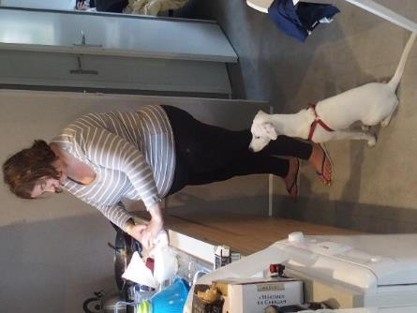
Changeons de côté, elle n’a pas dû me voir !!!
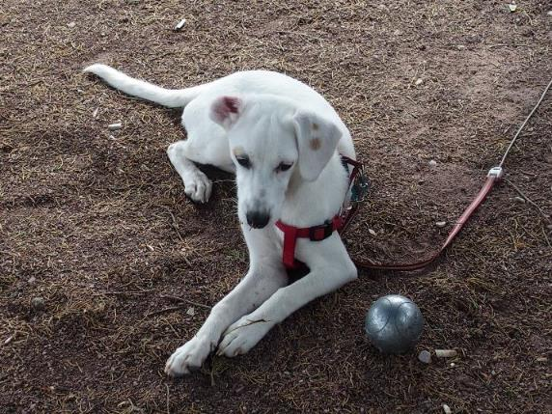
Les humains ont de drôles de balles pour jouer, elles sont lourdes !!!! 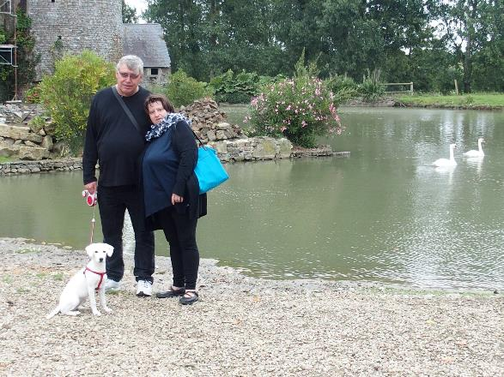
Visite au manoir du Parc
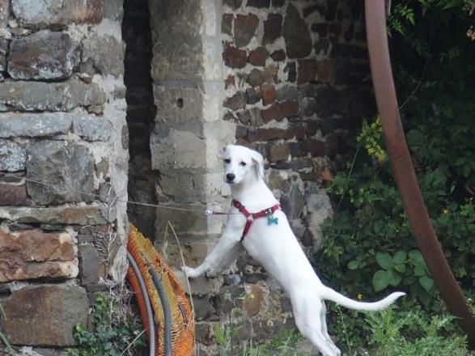
Ben quoi j’ai dit visite donc JE visite !!!

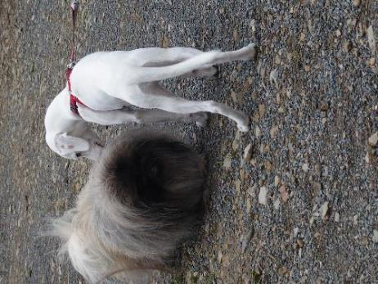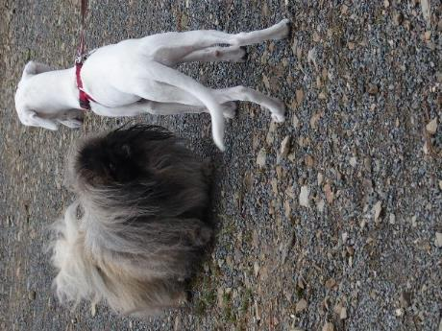
Mais où est la tête ???? Ah ! salut toi, moi c’est Neige !!!

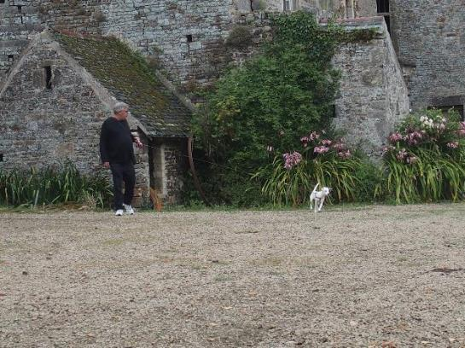
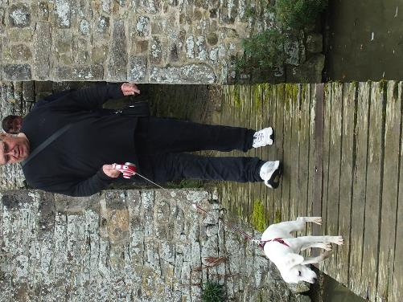
Allez suis moi on va retrouver le groupe, heureusement que je suis là !!!!

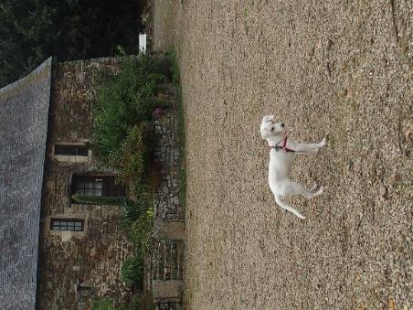

Voyons, voyons, ma boutique de souvenir préférée…..

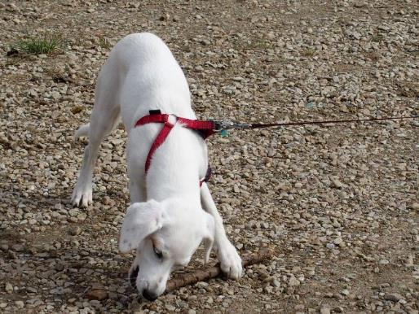
Ca y est j’ai trouvé ce que je rapporte !!!!!

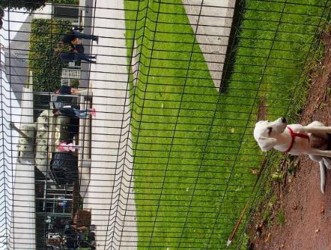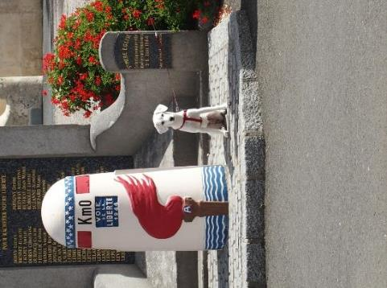
Ballade à Sainte Mère l’Eglise !!

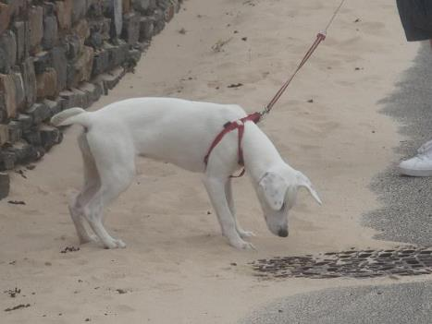
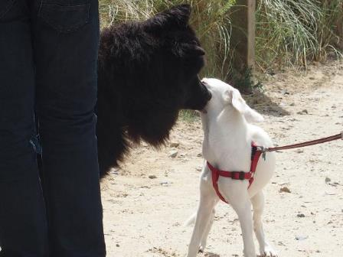
Rencontre à UTAH BEACH !!!

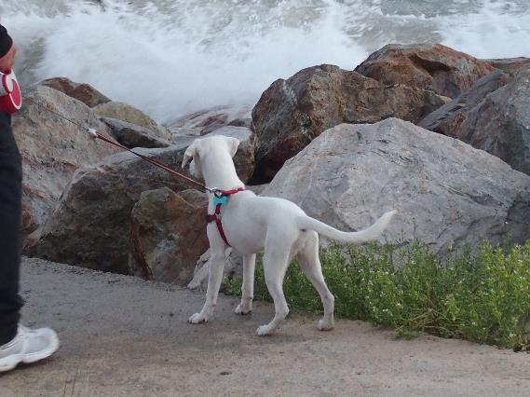
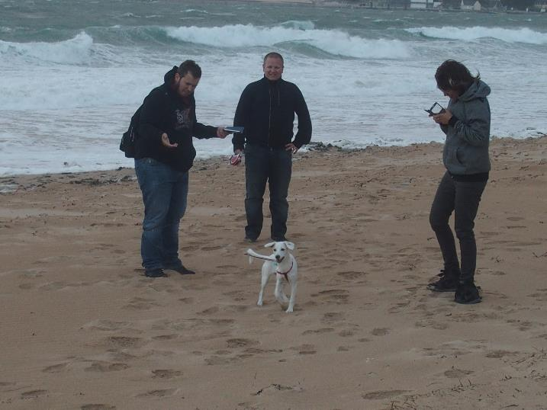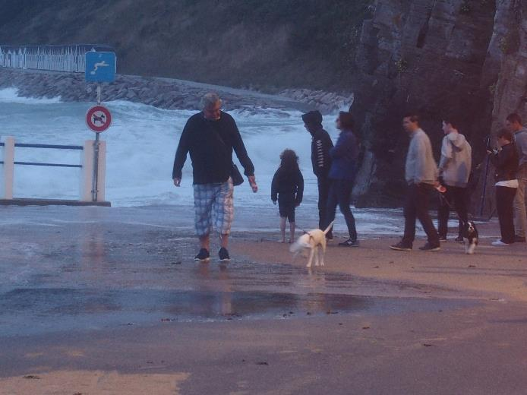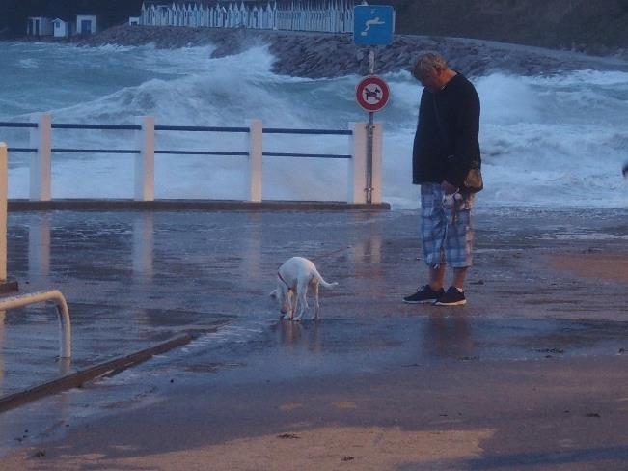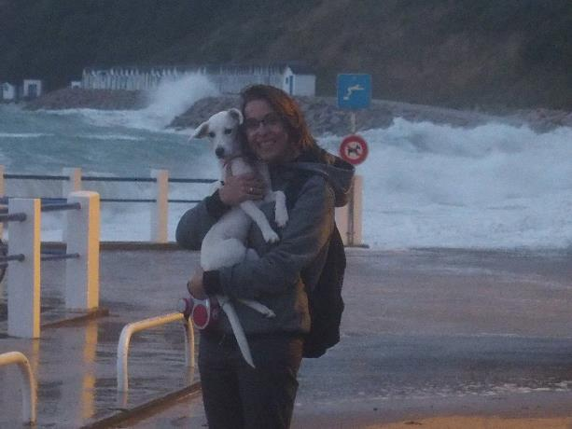
La grande marée ça mouille !!!!!

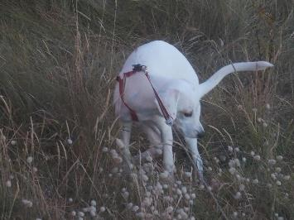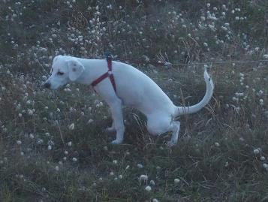

Ballade du soir Pipi
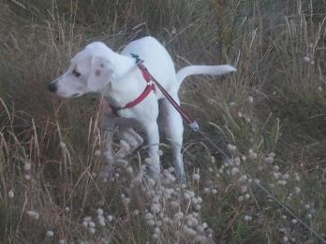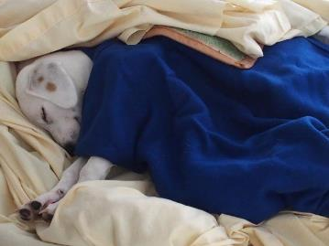
Caca et ….. Dodo

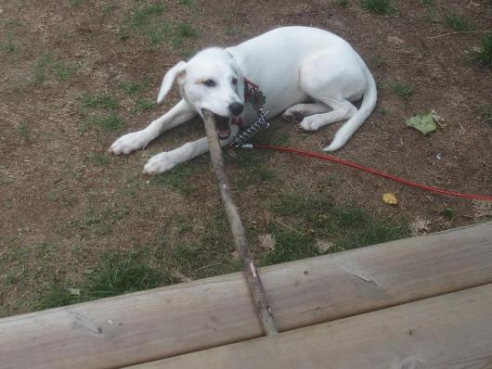
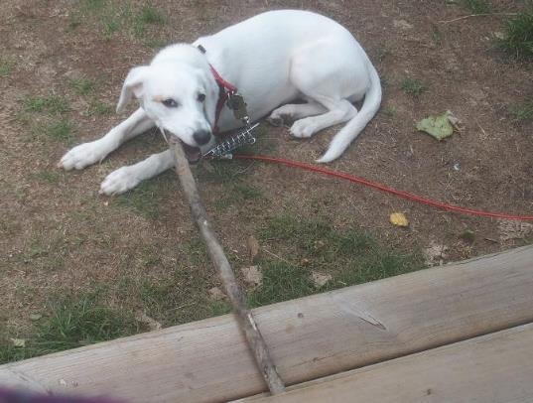

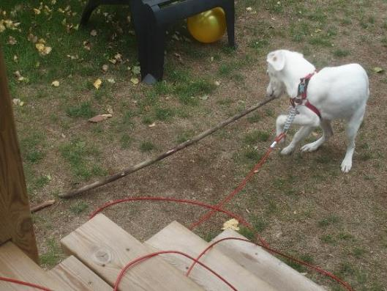
Je sens comme une pointe de jalousie dans votre regard !!!! Ils sont impressionnants mes bâtons !!

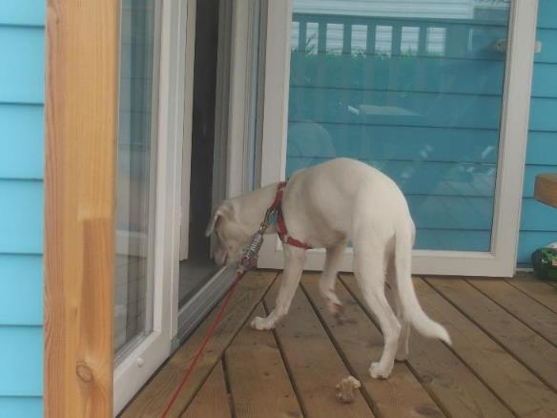
Bon je suis crevée je rentre !!!
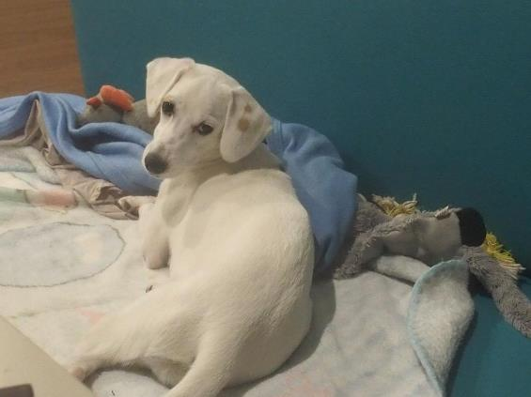
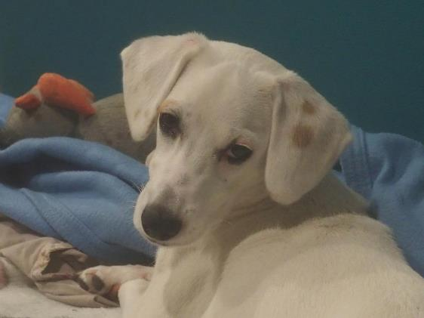

Bonne sieste !!

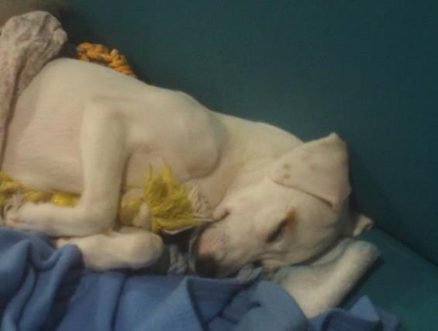

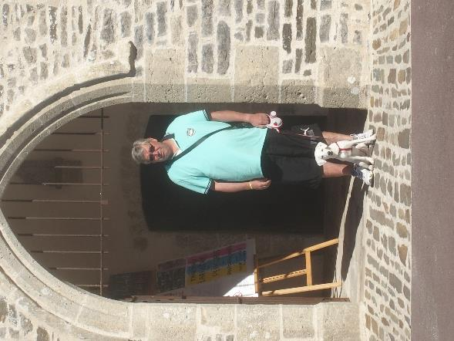
Chapelle de PORTBAIL

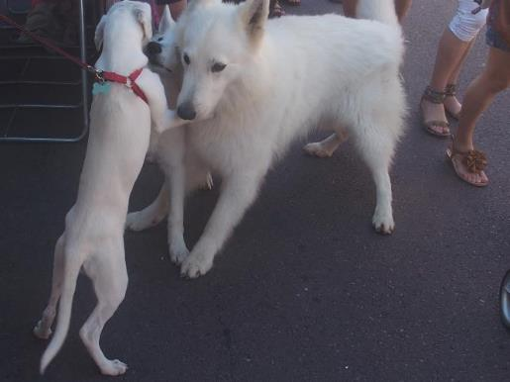
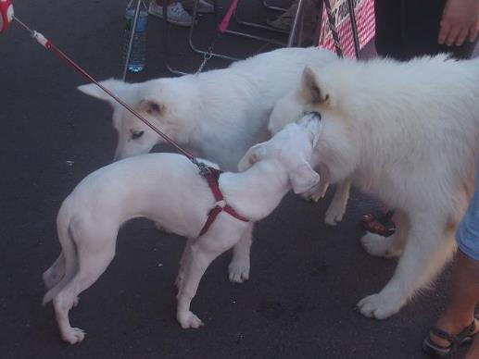
Encore de belles rencontres !!!
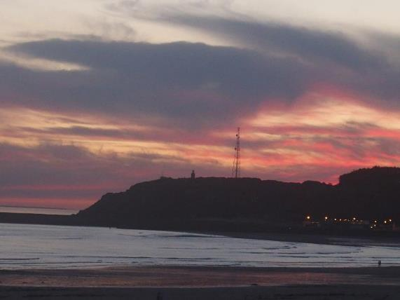
Dernier coucher de soleil

Dernier
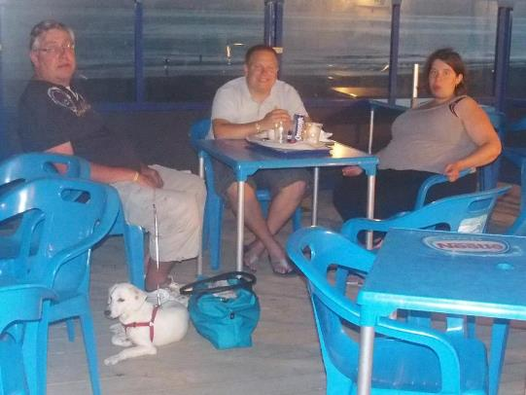

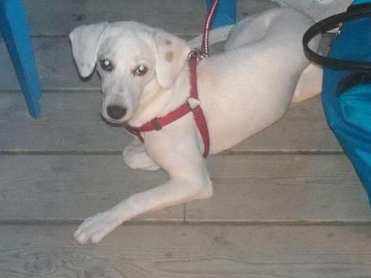
Dernière crêpe au bar de la plage !!! Demain c’est le départ

dernièr

ESSAIS DE PROGRAMME APPAREIL PHOTO
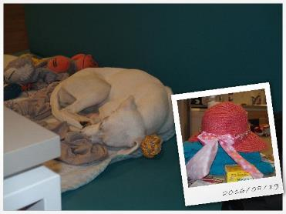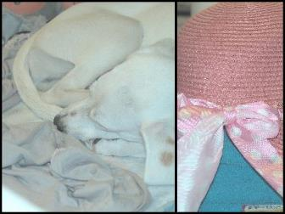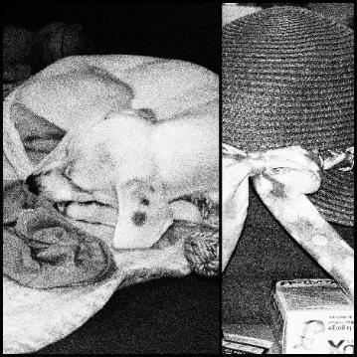

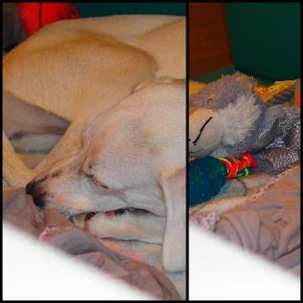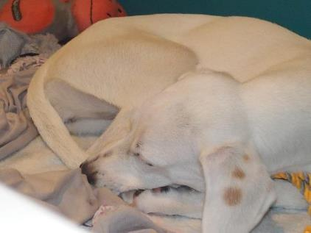

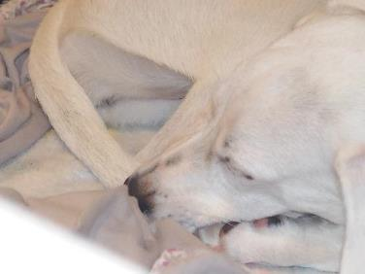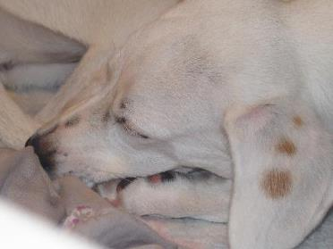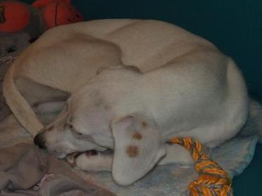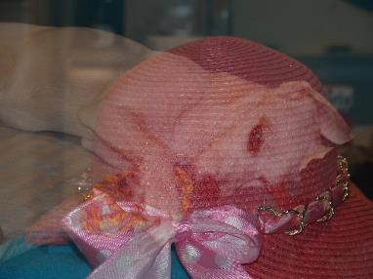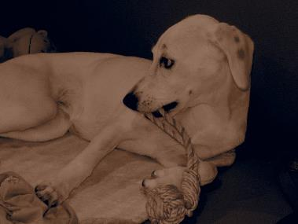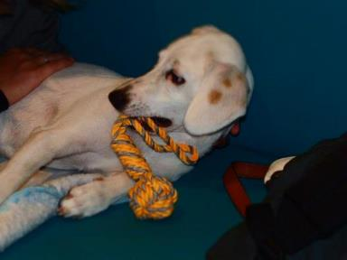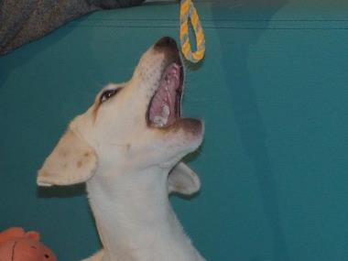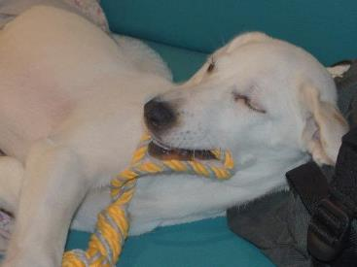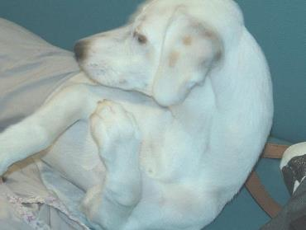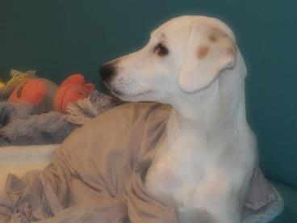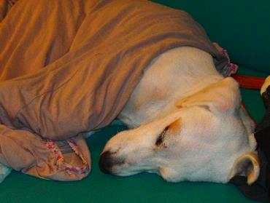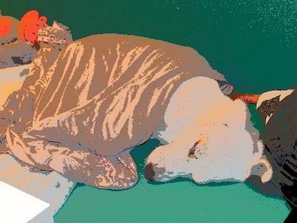
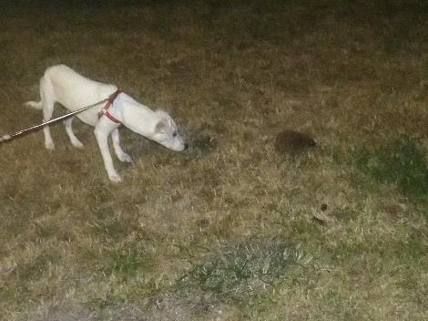

Rencontre piquante au retour !!!

